Echo Campus 使用与场景替换指南
  - 用于合作展示、双端体验与下一次场景试验
这份指南帮助你打开原型、向合作方演示体验，并替换为手工 GLB 或 Marble 导出的场景。当前版本已完成桌面与移动视口的浏览器画面和主要交互验证；实体手机、NFC 标签及真实 Marble 导出文件需在活动前联调。
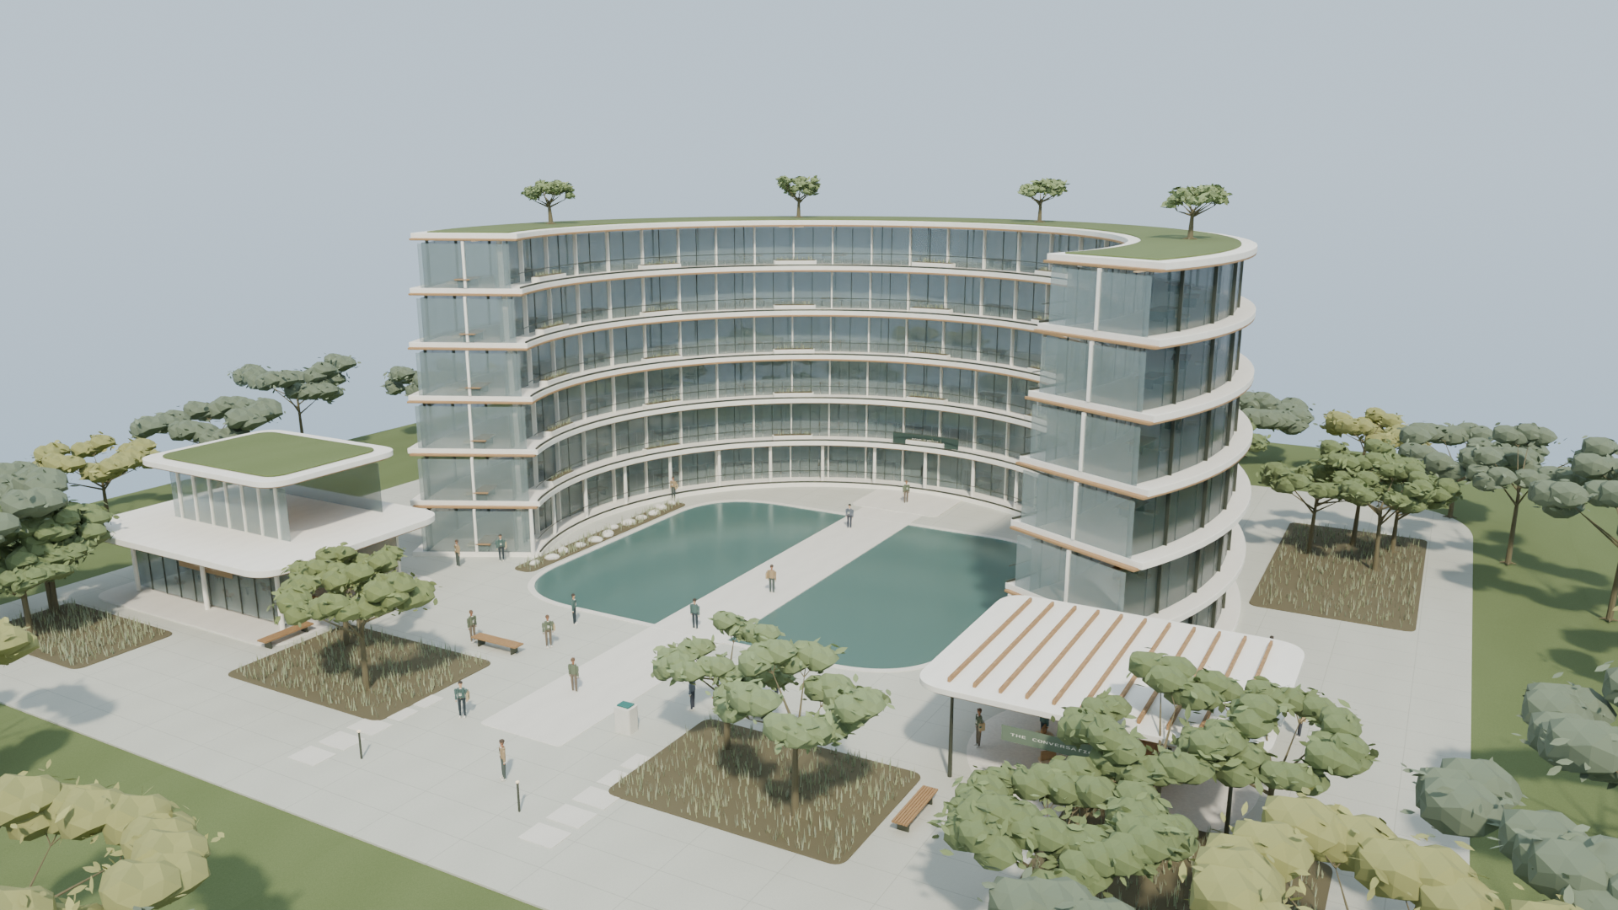
白庭校园的同源程序化几何离线参考图。它用于评审空间与构图，不替代浏览器实机效果。

三个入口
互动原型 https://capture.meetmind.online/echo-campus/
大屏模式 https://capture.meetmind.online/echo-campus/?mode=stage
独立演示窗口 https://capture.meetmind.online/echo-campus/?demoSession=tab
公开演示使用虚构昵称即可。请先检查在线场景，再向合作方发送展示视频和合作方案。

三分钟展示流程
1. 打开互动原型，先停留在白庭校园全景。拖动画面、滚轮缩放，切换全景、入口、庭院和俯瞰，展示空间品质。
2. 用第一台设备领取分身，确认昵称、身份、我能提供、我想认识与公开资料同意项。分身会进入同一个活动世界。
3. 同一台电脑可在新窗口打开 ?demoSession=tab，领取另一位分身；第二台设备也可用普通入口。普通标签页会共享身份，独立演示窗口使用单独会话。
4. 查看自己的名片并打开推荐，展开“为什么推荐这次相遇”，展示供给和需求原文。
5. 点选另一位真实领取的参与者，发出相遇请求。到接收方的“我的相遇”中确认，观察公共连接更新。
6. 切换水上艺廊，说明人物名片和已确认关系保留，建筑与景观可以按活动主题重做。

演示时应说清楚
内置人物和关系是虚构示例；内置人物没有会话，不会替它们自动确认邀请。双向确认必须使用两个真实领取的演示会话。
分身是程序化风格化人物，不是照片重建或真人克隆。推荐来自公开供需标签匹配，不是大模型推理；解释可以对照原文。

NFC 的现场接法
把同一个 HTTPS 入口写入 NFC 标签，手机触碰后打开网页。芯片写入、手机兼容、浏览器权限与现场网络需用最终设备联调。公开标签负责打开入口；真实活动的身份核验和凭据应另行设计。

明天替换 GLB 或 Marble 场景
1. 先准备一个允许用于本次展示的自包含 GLB，或 Marble 导出的 SPZ。优先从较小文件开始。
2. 右上角打开“场景”，选择本地文件。文件在本浏览器读取，不会上传到活动服务。
3. 先调方向，再调尺度，最后调位置。GLB 通常 Y 轴向上；SPZ 初值 X=180° 只是常见轴系参考，必须根据实际画面判断。
4. 以人物身高和门高作尺度参照。把可活动地面放到接近 y=0 的位置，再设置地面高度、出生点和人物站位。
5. 在高级 JSON 中设置 bounds、anchors、cameras 与 colliders。模型变换只影响视觉，活动坐标需要独立对齐。
6. 点击应用，切换四个镜头检查构图与人物尺度。导入失败应保留旧场景；不要把错误提示忽略为已经换景。
7. 保存本机配置或导出 JSON。将 JSON 和模型文件一起保留；本地模型本身不会被浏览器设置永久保存。

必须知道的限制
本地文件上限 512 MB；这不是流畅运行的性能承诺。较大的 Splat 和贴图应在最终桌面、手机上分别验证。
本地 GLTF 必须内嵌资源；多个外链纹理和二进制文件建议先合并导出为 GLB。当前未配置 Draco 和 Meshopt 专用解码器。
通用导入采用活动平面和圆形碰撞壳，不会从 Splat 自动恢复楼梯、坡道或精确墙体。需要这些能力的场景应补充地形适配。

让不同设备进入同一个新场景
本地导入只改变当前浏览器。若要让手机与大屏看到同一建筑，需要把模型与配置放到所有设备可读取的地址。
1. 把模型放入 public/scenes/，将配置中的 url 写为相对配置文件的路径，例如 ./my-campus.glb。
2. 配置使用 schema echo-campus.scene.v1。确定 type、模型变换、groundY、bounds、spawn、anchors 和 cameras 后保存为 my-campus.json。
3. 分享入口 https://capture.meetmind.online/echo-campus/?sceneManifest=./scenes/my-campus.json 。模型地址会相对这份 JSON 解析。
4. 若要全活动默认进入此场景，编辑 public/scene-startup.json，设 enabled 为 true，并在 manifest 中填写完整配置。构建后发布。
5. 重新在两台设备打开入口，分别确认建筑、人物站位、入口与已确认关系。

自检样本
GLB 白展厅 ?sceneManifest=./scenes/import-test.glb.json
自造 SPZ ?sceneManifest=./scenes/import-test.spz.json
这些样本用于检查导入路径。GLB 与自造 SPZ 均已在真实浏览器通过共享启动配置加载并呈现。自造 SPZ 不是 Marble 生成案例；每份真实 Marble 导出文件仍需校准方向、尺度与活动层。

手写第三套场景
在 src/scenes/ 新建生成函数，返回 root、bounds、spawn、anchors、cameras、colliders、update 和 dispose。然后在 src/runtime/SceneRegistry.js 登记唯一 id、displayName、helper 与 factory。场景卡自动出现在选择器。
完整字段示例与生成函数契约见随包的 SCENE-SWAP.md。

运行维护与交付边界

本地运行
进入 showcase/echo-campus 后依次执行 npm ci、npm run build、npm start；打开 http://127.0.0.1:5189/。需要改代码热更新时另开 npm run dev，默认端口 5190。

当前独立部署
代码位于 /root/meetmind_wt_main/showcase/echo-campus。systemd 服务 echo-campus-showcase 监听 127.0.0.1:5191，Nginx 将 /echo-campus/ 转发到该服务。演示数据保存在 /var/lib/echo-campus/event.json。
现有 EchoWorld 和其数据目录不受影响。不要把此应用构建覆盖到 /var/www/echoworld，也不要在共享 /root/meetmind_go 执行本项目构建或 Git 操作。

已验证与尚需验证
截至本版，生产构建通过，50 项测试全部通过，覆盖 HTTP/WS 双会话、资料同意、身份恢复、请求确认、浏览器 fetch、独立演示会话、错误恢复、导入配置及共享场景启动。
真实浏览器已验证 1440×900 桌面与 492×898 移动视口的画面、镜头、名片、推荐、GLB 与自造 SPZ 加载。两个独立会话完成“周澈发起、林予确认”，双方均显示 1 条已点亮连接；校园切换为艺廊后，身份与连接保留。实体手机、NFC 硬件和真实 Marble 导出文件尚未验收。

随包内容
展示主片 Echo-Campus-Showcase.mp4：97 秒、1080p、30 帧，采用实际 3D 场景画布录屏与真实浏览器界面截图剪辑，配 DashScope 中文旁白和字幕；不是全程交互录屏。
主片链接 https://capture.meetmind.online/echo-campus/Echo-Campus-Showcase.mp4
旧片 Echo-Campus-97s-preview.mp4 保留为建筑参考与流程示意预览。另附合作方案 PDF、可运行源码、换场景样本、本指南及 Markdown 配置说明。

